**Міністерство освіти і науки України**

**Поліський національний університет**

**Кафедра бухгалтерського обліку, оподаткування та аудиту**

Кваліфікаційна робота

на правах рукопису

**фіченя юлія олександрівна**

УДК 657:336.221:630*6

**кваліфікаційна робота**

**розробка проекту обліку і оподаткування доходів лісогосподарського підприємства**

Спеціальність 071 – облік і оподаткування

Подається на здобуття освітнього ступеня бакалавр

Кваліфікаційна робота містить результати власних досліджень. Використання ідей, результатів і тестів інших авторів мають посилання на відповідне джерело

________________________Ю. О. Фіченя

Науковий керівник

Гайдучок Тетяна Станіславівна

кандидат економічних наук, доцент

**Житомир – 2021**

Робота виконана на кафедрі бухгалтерського обліку, оподаткування та аудиту Поліського національного університету

Рецензент: ________________________________________________________

(місце роботи, посада, підпис і прізвище та ініціали)

__________________________________________________________________

Висновок комісії за результатами попереднього захисту:

__________________________________________________________________

Голова комісії __________________ ___________________________

(підпис) (прізвище та ініціали)

Висновок кафедри бухгалтерського обліку, оподаткування та аудиту за результатами попереднього захисту:

____________________________________________________________________

Протокол засідання кафедри бухгалтерського обліку, оподаткування та аудиту № ____ від ____________2021 року.

Завідувач кафедри бухгалтерського обліку, оподаткування та аудиту

Юлія МОРОЗ _______________________

(підпис)

«______» ________________ 2021 р.

Результати захисту кваліфікаційної роботи

Студент(ка) Фіченя Юлія Олександрівна захистив(ла) кваліфікаційну роботу з оцінкою за шкалою _______________ ECTS, сума балів ___________ за національною шкалою з оцінкою ___________

Секретар ЕК __________________ Ганна МАЙДУДА

(підпис) (прізвище та ініціали)

**Анотація**

Фіченя Ю. О. Розробка проекту обліку і оподаткування доходів лісогосподарського підприємства. – Рукопис.

Кваліфікаційна робота на здобуття освітнього ступеня бакалавр за спеціальністю 071 – облік і оподаткування. – Поліський національний університет Міністерства освіти і науки України, Житомир, 2021.

У кваліфікаційній роботі ідентифіковано економічну суть обліку й оподаткування доходів підприємств. Шляхом опрацювання нормативно-правових актів та наукових праць вчених-економістів, доведено, що категорія «дохід» суттєво різниться, що ускладнює розуміння його економічної суті.

Встановлено, що класифікація доходів має суттєве значення для внутрішньогосподарського обліку. Безперечно, структуровані доходи дозволяють правильно розуміти їх суть, визначати склад і структуру, оцінювати тенденцію змін та приймати управлінські рішення.

Доведено, що дохід від реалізації продукції є домінуючим видом доходів лісогосподарських підприємств, облік якого потребує подальшого врегулювання. Розкрито механізм формування й використання доходів підприємств.

З метою покращення ведення обліку доходів підприємств запропоновано введення рахунків третього порядку до рахунку 701 «Доходи від реалізації готової продукції». Завдяки запропонованим синтетичним рахункам з’явиться можливість виділити з всієї суми грошових надходжень підприємства доходи від реалізації продукції із застосуванням методів посилення збуту продукції.

**Ключові слова***:* доходи, облік, лісогосподарські підприємства, контроль, оподаткування.

**ABSTRACT**

Fichenya Yu. O. Development of a project for accounting and taxation of income of a forestry enterprise. – Manuscript.

Qualifying work for a bachelor's degree in specialty 071 – accounting and taxation. –Polissya National University of the Ministry of Education and Science of Ukraine, Zhytomyr, 2021.

The economic essence of accounting and taxation of enterprise income is identified in the qualification work. By elaborating regulations and scientific works of economists, it is proved that the category of "income" differs significantly, which complicates the understanding of its economic essence.

It is established that the classification of income is essential for internal accounting. Undoubtedly, structured income allows you to properly understand their essence, determine the composition and structure, assess the trend of change and make management decisions.

It is proved that the income from the sale of products is the dominant type of income of forestry enterprises, the accounting of which needs further regulation. The mechanism of formation and use of incomes of the enterprises is opened.

In order to improve the accounting of enterprise income, it is proposed to introduce third-order accounts to account 701 "Income from sales of finished products". Thanks to the proposed synthetic accounts, it will be possible to allocate from the total amount of cash receipts of the enterprise revenues from sales of products using methods to increase sales.

**Keywords**: income, accounting, forestry enterprises, control, taxation.

**ЗМІСТ**

|  |  |
| --- | --- |
| Вступ | 6 |
| 1. Теоретичні основи обліку і оподаткування доходів підприємства | 8 |
| 1.1. Доходи, як економічна категорія | 8 |
| 1.2. Завдання і роль бухгалтерського обліку доходів в господарській діяльності лісогосподарських підприємств | 13 |
| 1.3. Нормативне забезпечення та огляд спеціальної літератури і наукових досліджень з облікового процесу і оподаткування доходів підприємства | 16 |
| 1.4. Характеристика господарських операцій з обліку доходів на підприємстві | 19 |
| Висновки | 25 |
| Список використаної літератури | 27 |
| Додатки | 31 |

**ВСТУП**

**Актуальність теми дослідження***.* На сучасному етапі розвитку національної економіки, важливим моментом у діяльності будь–якого підприємства є чітке, правильне та ефективне планування та управління основними показниками діяльності, серед яких є доходи від реалізації продукції.

Саме за рахунок доходів отриманих підприємством здійснюється подальший цикл діяльності підприємства, тобто за рахунок отриманих коштів здійснюється фінансування виробничого процесу.

Недосконалість законодавчої бази діяльності підприємств, а також велике податкове навантаження зумовлює підвищення виникнення проблем у суб’єктів господарювання щодо визнання доходів та їх відображення в обліку.

Тому питання інформаційного забезпечення обліку доходів від реалізації продукції з метою подальшого ефективного управління є сьогодні актуальним.

Вагомий внесок у розвиток розкриття питання управління доходами підприємства, а також формування інформаційних ресурсів для його реалізації зробили такі вчені, як: Гайдучок Т. C, Коваленко Д. І., Ситниченко Х. І.Ніколаєва В.П., Вєрєвченко А. П., Р. Марутян, Ю. Приймак, Ю. Ю. Мороз, Е. І.Цибульська, Пархоменко В. Д. та інші.

**Мета та завдання***.* Метою кваліфікаційної роботи є дослідження теоретичних та організаційно-методичних аспектів з питань управління доходами підприємства, формування інформаційної бази для здійснення бухгалтерського обліку і оподаткування доходів підприємства.

Відповідно до поставленої мети кваліфікаційної роботи поставлено наступні *завдання*:

* розкрити суть поняття “дохід”, “дохід від реалізації продукції”;
* визначити основні завдання та роль обліку доходів в господарській діяльності підприємства;
* розкрити нормативно-правове забезпечення та здійснити огляд спеціальної літератури і наукових досліджень з облікового процесу й оподаткування;
* розглянути документування операцій з доходами від реалізації та відображення господарських операцій на рахунках обліку;
* відобразити узагальнення інформації про доходи у фінансовій та податковій звітності;
* розробити проект побудови облікової системи і оподаткування господарських операцій з доходами підприємства за національними та міжнародними стандартами.

*Об’єктом дослідження* є діяльність ДП “Олевське лісове господарство“ у розрізі доходів підприємства.

*Предметом дослідження* є теоретико-практичні аспекти формування інформаційної бази для управління доходами підприємства.

**Методи дослідження***.* У кваліфікаційній роботі вирішення поставлених завдань здійснювалося із застосуванням: теоретико-емпіричного методу дослідження, який представлений методами аналізу і синтезу, порівняння й узагальнення, а також діалектичним та монографічним методами.

**Інформаційною базою** роботи послужили законодавчі і нормативні акти, інструкції, національні і міжнародні стандарти обліку та фінансової звітності, наукові праці науковців з питань обліку і оподаткування доходів підприємства, а також бухгалтерські документи підприємства щодо організації обліку доходів.

**Практичне значення одержаних результатів.** Розроблені в роботі рекомендації щодо вдосконалення обліку доходів підприємства може бути впроваджена в господарську діяльність лісогосподарського підприємства.

**1. Теоретичні основи обліку і оподаткування доходів підприємства**

**1.1. Доходи, як економічна категорія**

В умовах трансформаційних змін в економіці країни, суб’єкти бізнесу здійснюють статутну діяльність з метою отримання відповідного доходу. Одержання доходів створює підґрунтя для самофінансування підприємства при умові, що розмір їх достатній для відшкодування витрат, виконання зобов’язань і одержання чистого прибутку.

Отриманий доход – сума грошових надходжень підприємства від реалізації продукції, послуг та виконання робіт без врахування суми податку на додану вартість та акцизного податку [33].

Місце доходу в господарській діяльності суб’єкта бізнесу репрезентовано на рис. 1.1.

свідчить про те, що продукція підприємства знайшла свого споживача, відповідає вимогам та попиту ринку за ціною, якістю, іншими технічними, функціональними характеристиками та властивостями

Отримання доходів

створює основу для самофінансування підприємства за умови, що їх розмір достатній для покриття витрат підприємства з виробництва та реалізації продукції, товарів та інших видів діяльності, виконання зобов’язань перед бюджетом та утворення чистого прибутку

*Рис. 1.1. Місце доходу в господарській діяльності підприємства*

Проведений огляд сучасної нормативної бази констатує, що категорія «дохід» суттєво різниться, що ускладнює розуміння економічної суті (рис. 1.2).

Дохід

загальна сума доходу платника податку від усіх видів діяльності, отриманого (нарахованого) протягом звітного періоду в грошовій, матеріальній або нематеріальній формах як на території України, її континентальному шельфі у виключній (морській) економічній зоні, так і за їх межами

збільшення економічних вигод у вигляді збільшення активів або зменшення зобов’язань, яке призводить до зростання власного капіталу (за винятком зростання капіталу за рахунок внесків власників)

визнає дохід унаслідок передачі обіцяних товарів або послуг клієнтам у сумі, що відображає компенсацію, на яку підприємство очікує мати право в обмін на ці товари або послуги

Міжнародний стандарт фінансової звітності

15 «Дохід від договорів з клієнтами» [15]

Міжнародний стандарт бухгалтерського обліку 18 «Дохід» [14]

валове надходження економічних вигід протягом періоду, що виникає в ході звичайної діяльності суб'єкта господарювання, коли власний капітал зростає в результаті цього надходження, а не в результаті внесків учасників власного капіталу.

Податковий

кодекс

України [24]

# Національне положення (стандарт) бухгалтерського обліку 1 «Загальні вимоги до фінансової звітності» [19]

це збільшення економічних вигод у вигляді надходження активів або зменшення зобов’язань, які призводять до зростання власного капіталу (за винятком зростання капіталу за рахунок внесків власників)

Національне положення (стандарт) бухгалтерського обліку 15 «Дохід» [20]

*Рис. 1.2. Визначення поняття «дохід» в нормативних джерелах*

Наукові дослідження вчених в частині формування, обліку, оподаткування та контролю доходів засвідчують, що вони також досить по-різному тлумачать суть поняття «доходи». За їх твердженнями, дохід – це:

– різниця між вартістю продукції і витратами;

– виручка від реалізації;

– потік грошових чи інших надходжень;

– грошові або матеріальні цінності;

– надходження економічної вигоди, що призводять до зростання власного капіталу [5, с. 204; 35, с. 283].

Сутність доходу як мети бізнесової діяльності представимо на рис. 1.3.

Доходи підприємства – джерело розвитку його діяльності, що забезпечує:

формування прибутку як джерела розширеного відтворення діяльності підприємства

фінансування усіх поточних витрат, що пов’язані зі здійсненням господарської діяльності

сплату податкових платежів, що пов’язані зі здійсненням діяльності

*Рис. 1.3. Сутність доходу як мети підприємницької діяльності*

НП(С)БО 15 “Дохід”, доходи для цілей бухгалтерського обліку класифікує на такі групи: дохід (виручка) від реалізації продукції (товарів, робіт, послуг); чистий дохід від реалізації продукції (товарів, робіт, послуг); інші операційні доходи; фінансові доходи; інші доходи [20].

З позицій бухгалтерського обліку доходи підприємства ще поділяють за умовами визнання у фінансовій звітності – доходи звітного періоду та доходи майбутніх періодів [19].

Особливе значення у практиці управління доходами підприємства є поділ їх за характером оподаткування – доходи, що підлягають оподаткуванню, та доходи, що не підлягає оподаткуванню, згідно з Податковим кодексом України [55].

Вчені В. Озеран, П. Куцик [21, с. 212] класифікують доходи за видами діяльності, на основі поділу діяльності підприємства (рис. 1.4).

Доходи

Звичайна діяльність

Операційна діяльність

Основна діяльність

Інша операційна діяльність

Доходи від реалізації готової продукції, товарів, робіт та послуг (рахунок 70 “Доходи від реалізації”)

Інші операційні доходи (рахунок 71 “Інший операційний дохід”)

Фінансова діяльність

Доходи від участі в капіталі

рахунок 71 “Інший операційний дохід”)

Інші фінансові доходи

(рахунок 73 “Інші фінансові доходи”)

Інвестиційна діяльність

Інші доходи (рахунок 74 “Інші доходи”)

*Рис. 1.4. Класифікація доходів за видами діяльності*

Доцільно відмітити, що класифікація доходів має суттєве значення для внутрішньогосподарського обліку. Безперечно, структуровані доходи дозволяють правильно розуміти їх суть, визначати склад і структуру, оцінювати тенденцію змін та приймати управлінські рішення.

На рис. 1.5 нами візуалізовано види доходів підприємств державного сектору економіки (в т.ч. і лісогосподарських) та їх відображення у фінансовій звітності.

На підставі принципу – нарахування та відповідності доходів і витрат, доходи підприємства державного сектору економіки включаються до складу об’єктів облікового процесу. Вказаний принцип дає можливість визначити фінансовий результату шляхом зіставлення доходів з понесеними витратами.

ДОХОДИ

Види

Отримані, але не підлягають отриманню у звітному періоді

Підлягали отриманню, але не отримані у звітному періоді

Підлягали отриманню та отримані у звітному періоді

Визнання

Дооди майбутніх періодів

Доходи звітного періоду

Баланс (Звіт про фінансовий стан)

Звіт про фінансові результати (Звіт про сукупний дохід)

*Рис. 1.5*. *Визнання та відображення доходів у фінансовій звітності*

Рис. 1.6. ілюструє використання вказаного принципу.

Підлягали утриманню та отримані у звітному періоді

**Д ОХ ОДИ**

Доходи

звітного

періоду

Звіт про фінансові

результати

*Види та їх*

*визначення*

Підлягали утриманню, але не отримані у

звітному періоді

Отримані, але не

підлягали отриманню у звітному періоді

Доходи

майбутніх

періодів

Баланс

*Рис. 1.6. Схема визначення доходу підприємства за принципом бухгалтерського обліку*

Таким чином, економічна сутність доходів полягає у відшкодуванні понесених витрат на діяльність суб’єкта бізнесу й одержання прибутку, який забезпечуватиме досягнення стратегічної мети підприємства. Тому суб’єкти бізнесу повинні приділяти належну увагу організації обліку, контролю й оподаткування одержаних доходів.

**1.2. Завдання і роль бухгалтерського обліку доходів в господарській діяльності лісогосподарських підприємств**

Керівництво підприємства для ефективного управління потребує інформації про наявність ресурсів, здійснені господарські процеси, а також про фінансові результати діяльності підприємства. Основним джерелом такої інформації, зазвичай, є дані бухгалтерського обліку, які в подальшому систематизуються у звітність.

Будь-яке підприємство, в т.ч. і лісогосподарське поєднує у виробничому процесі різні матеріальні складові – людські ресурси й інформаційні зв'язки та вважається складною фінансово-суспільною системою. Також підприємства мають спільні характеристики, до яких, по-перше, відносяться функції управління. Управління на підприємствах виконується у двох сферах:

1) перша сфера – соціально-економічна, в ній регулюються взаємовідносини між учасниками робочого процесу пов'язанні з поділом і регулюванням праці, та формуються відносини між роботодавцями та працівниками;

2) друга сфера – виробничо-технічна, в ній виконуються роботи з координації, організації та регулювання виробничого процесу.

Управління як процес, має працювати тільки за допомогою спеціального апарату, який відповідає за зберігання, цільове використання ресурсів, здійснює контроль щодо виконання програми бізнес-плану та господарських операцій технологічного процесу діяльності.

Планування управлінського обліку необхідно здійснювати разом з розробкою стратегії, організаційної структури та всіх функцій управління. Одне з останніх завдань управлінського обліку вважається сприяння керівництву у досягненні поставлених стратегічних цілей підприємства. Тому управлінський облік є важливим для функціонування роботи системи адміністративного контролю.

Підприємства можуть самостійно обирати, хто буде вести облікову політику (штатний працівник) або представник аутсорсингової компанії.

Аутсорсинг розподіляє функції бізнес-системи та працює за принципом: залишаю собі лише те, що здатен виготовити краще за інших, і передаю іншому працівникові те, що він виконає краще за мене [1].

Бухгалтерський аутсорсинг використовується підприємством як спосіб мінімізації бухгалтерських ризиків у частині перерозподілу відповідальності через ймовірні порушення законодавства. Бухгалтерський аутсорсинг полягає у виокремленні функцій, пов'язаних з організацією, складанням і поданням звітності на підприємстві, веденням бухгалтерського обліку, здійсненням розрахунків за платежами і податками та передаванні їх для виконання аутсорсеру.

З вище викладеного матеріалу можна зробити висновки, що метою управління є підвищення ефективності господарських процесів. Бухгалтерський облік виявляє проблеми управління.

Щодо управління доходами підприємства, то вони виступають частиною фінансового менеджменту. За ствердженням аналітиків, підприємства, які мають значно вищий рівень організації та управління є успішними, ніж аналогічні – конкуренти. Тому, на наш погляд, правильна побудова моделі управління доходами, є складною, але необхідним завданням керівників підприємства.

Управління доходами підприємства, в загальному вигляді, можна представити таким чином (рис. 1.7).

Основними завданнями обліку і контролю доходів підприємств є:

– формування достовірної інформації про процеси діяльності й результати діяльності підприємства;

– забезпечення інформацією щодо обсягу і структури збуту продукції;

– оперативний облік щодо своєчасного відвантаження продукції та контроль оплати заборгованості покупцями;

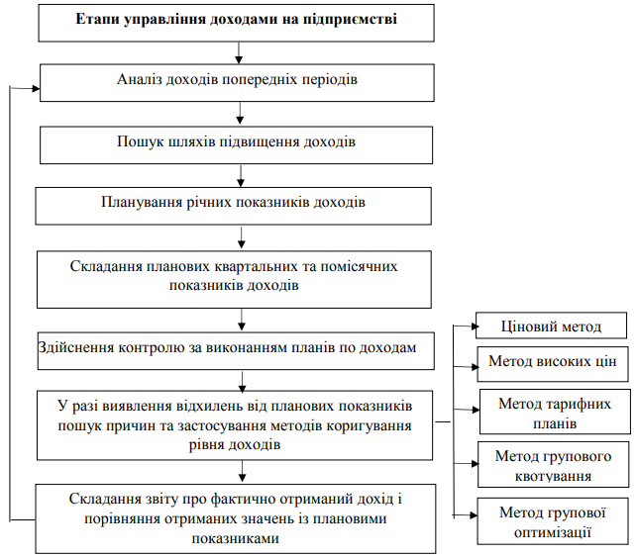

*Рис. 1.7. Етапи управління доходами на підприємстві [10, с. 68]*

– відображення в обліку нарахування та сплати податків, пов’язаних з реалізацією продукції;

– встановлення ціни реалізації та обчислення грошових надходжень за реалізовану продукцію;

– формування фінансових результатів як у цілому за підприємством, так і за окремими видами реалізованої продукції;

– забезпечення необхідною інформацією відповідних стейкхолдерів для контролю за наявністю і рухом майна і раціональним користуванням виробничих ресурсів;

– виявлення і попередження негативних явищ у діяльності підприємства;

– забезпечення даними для планування, моделювання, прогнозування і ухвалення управлінських розв’язань [36].

**1.3. Нормативне забезпечення та огляд спеціальної літератури і наукових досліджень з облікового процесу і оподаткування доходів підприємства**

Першочерговим завданням процесу регулювання обліку доходів підприємства є адаптація системи бухгалтерського обліку до міжнародних стандартів. В умовах трансформаційних процесів, невідкладним завданням для більшості вітчизняних підприємств, що прагнуть досягнути успіху в бізнесі, є завдання залучати іноземних інвесторів і надавати їм зрозумілу інформацію та звітність.

Бухгалтерський облік є основою інформаційного забезпечення та інструментом збору, узагальнення й обробки інформації про діяльність суб’єктів господарювання для прийняття управлінських рішень. Тому система бухгалтерського обліку не може повноцінно існувати без належного нормативно-правового забезпечення [36].

Законодавчі і нормативні акти, що регулюють питання обліку доходів на підприємствах наведені в Додатку А.

Опрацювавши нормативні джерела (наведені в додатку А) та, дослідивши основні постулати цих документів, доцільним вектором в цьому може стати, наведення порівняльної характеристики визнання, оцінки та класифікації витрат і доходів за національними та міжнародними стандартами ведення обліку (рис. 1.8).

Наведена порівняльна характеристика вимагає, насамперед, розв’язання проблеми уніфікації вітчизняної системи ведення бухгалтерського обліку з міжнародною системою.

Отже, правове забезпечення обліку є важливим чинником ефективної організації обліку та контролю на підприємстві.

**Ознака**

Визначення поняття

«дохід»

Оцінка доходу

Класифікація доходів

**НП(С)БО 15 «Дохід»**

Дохід визначається під час збільшення активу або зменшення зобов’язання, що зумовлює зростання власного капіталу (за винятком зростання капіталу за рахунок внесків учасників підприємства), за умови, що оцінка може бути достовірно визначена.

Дохід має оцінюватися за справедливою вартістю отриманих активів

Дохід (виручка) від реалізації продукції (товарів, робіт, послуг), чистий дохід від реалізації продукції (товарів, робіт, послуг), інші операційні доходи; фінансові доходи, інші доходи.

**МСБО 18 «Дохід»**

Дохід – це валове надходження економічних вигід протягом періоду, що виникає у процесі діяльності суб’єкта господарювання, коли власний капітал зростає в результаті цього надходження, а не в результаті внесків учасників капіталу.

Дохід має оцінюватися за справедливою вартістю компенсації, яка була отримана або підлягає отриманню.

Дохід від реалізації товарів, від надання послуг; відсотки роялті, дивіденди

*Рис. 1.8. Порівняльний аналіз структури НП(С)БО 15 «Дохід» та МСБО 18 «Дохід»*

Адаптовано за [20; 14]

Проте дослідження законодавчих і нормативних інформаційних джерел свідчить про існування невідповідностей в окремих концептуальних підходах щодо створення системи формування доходів підприємства та відображення його у фінансовій звітності. Існує певне роздвоєння у тлумаченні поняття доходу. Саме тому є актуальною необхідність дослідження й формування методичних підходів щодо визначення доходів в системі рахунків бухгалтерського обліку для потреб управління [17].

Значна кількість публікацій, присвячених дослідженню механізму формування та визначенню економічної сутності доходу підприємства свідчить про те, що він є одним із найважливіших об’єктів бухгалтерського обліку.

Доходи підприємства безпосередньо впливають на фінансову стабільність і фінансову незалежність підприємства. Категорія «доходи підприємства» вимагає поглибленого дослідження основних підходів до визначення її економічного змісту та порядку формування. Це сприятиме забезпеченню передумов для покращення фінансових результатів та стабільного економічного розвитку підприємств в перспективі.

Віддаючи належне науковим доробкам вчених, слід зазначити, що в питаннях обліку доходів підприємства залишається багато невирішених проблемних питань.

За результатами дослідження Кройтон А. О. [9] щодо економічної сутності доходів операційної діяльності підприємств дозволяє відмітити, що дохід виступає показником господарської діяльності підприємства; існуюча класифікація доходів, не в повнію мірі відповідає вимогам ринкової економіки. Автором на основі проведеного дослідження запропоновано проводити класифікацію операційних доходів за виділеними ознаками, що забезпечить контроль за ефективною роботою окремих структурних підрозділів підприємства.

Проблемні питання можна спостерігати в документуванні обліку доходів. На думку Гудзенко Н. М. «загалом процес документування обліку доходу підприємства потребує більш чіткого законодавчого регламентування для уникнення неоднозначності трактування окремих термінів та запровадження єдиної методики оцінки отриманих доходів підприємствами різних галузей» [4].

«Вирішити проблему повноти та своєчасності відображення доходів у системі бухгалтерського обліку шляхом закріплення більш детальної класифікації і деталізації порядку бухгалтерського обліку доходів в обліковій політиці підприємства» – пропонують науковці Лагодієнко Н. В. та Китиця А. О. [11].

Так, науковці Белозерцева В. С. і Гринько І. С., з метою вдосконалення облікового процесу доходу підприємства пропонують ведення аналітичного обліку щодо формування доходів відповідно до потреб зацікавлених внутрішніх та зовнішніх користувачів облікової інформації [2].

Дослідження основних нормативно-правових та літературних джерел в частині класифікації доходів показують, що науковцями не означено чіткої єдності у виділенні класифікаційних ознак доходів. Разом з тим не відбувається їх перетинання, доцільно погодитися з постулатами науковців [16] і комплексно систематизувати класифікацію відповідно до розроблених науковцями та такими, що є у використанні підприємств.

Цікавою є пропозиція щодо удосконалення обліку доходів Петрової О. І. [22]. За твердженням науковиці необхідно:

– формувати робочий план рахунків, для забезпечення швидкості та деталізації інформацію про доходи;

– відкривати рахунки третього та четвертого порядків-субрахунки й аналітичні рахунки внутрішньогосподарського обліку тощо [22].

**1.4. Характеристика господарських операцій з обліку доходів на підприємстві**

Правильне і своєчасне планування і забезпечення надходження й використання грошових надходжень (доходу) від реалізації продукції є ключовим завданням в організації контролю за діяльністю підприємства та збільшення в свою чергу його фінансового результату. Основна мета, яку переслідує підприємство – реалізувати вироблену продукцію і одержати максимальну суму доходу.

Формування доходу підприємства в оптимальних для нього розмірах, забезпечує розширене відтворення та є успіхом функціонування суб’єкта бізнесу.

Механізм формування і використання доходу підприємства проілюструємо на рис. 1.9.



*Рис. 1.9. Формування і використання доходу підприємства [18]*

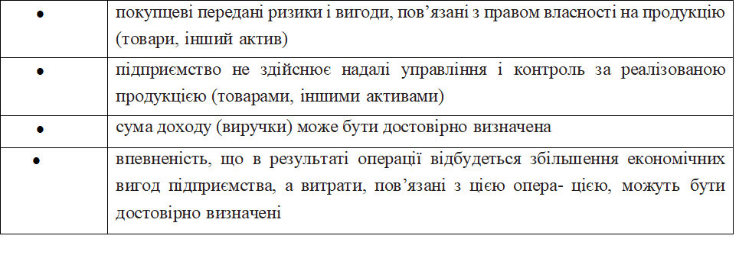НП(С)БО 15 "Дохід" [20] зазначає, що дохід від реалізації продукції в обліку визначається за таких умов:

У лісогосподарському підприємстві виробничий процес складається з робіт, які виконуються в певні періоду календарного року. Виробничий процес складається з таких процесів: заготівля деревини, заготівля другорядних лісових матеріалів, побічні лісові користування тощо. Тому бухгалтерський облік повинен надавати достовірну інформацію про стан виконання лісогосподарських робіт.

Облікова політика підприємства реалізується у форматі Наказу про облікову політику. Зміст облікової політики щодо обліку доходу підприємства представимо на рис. 1.10.

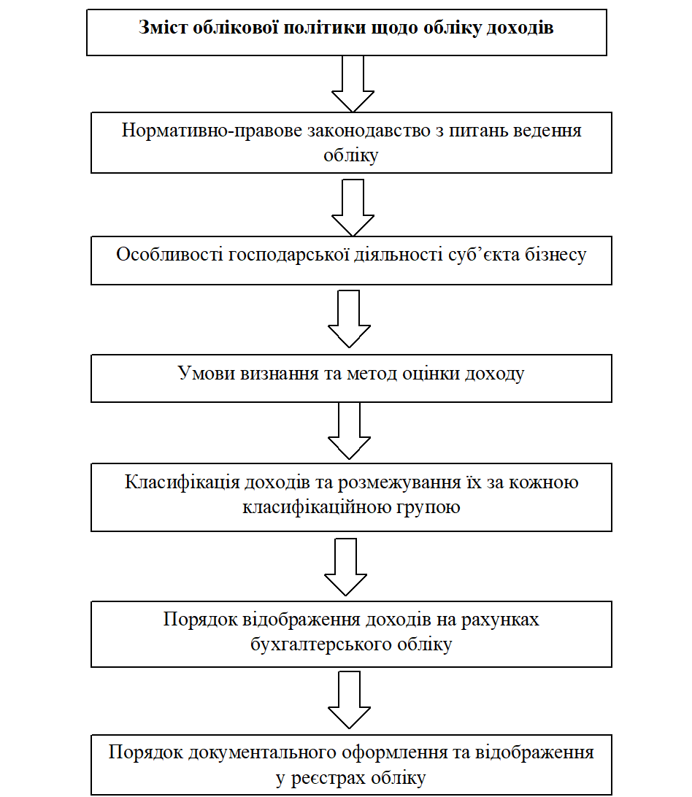

*Рис. 1.10. Зміст облікової політики щодо обліку доходів підприємства*

Керуючись міжнародними стандартами бухгалтерського обліку, підприємства на власний розсуд, встановлюють момент реалізації і обирають метод визнання доходу – метод нарахування або касовий метод.

Для того, щоб правильно визначити момент визнання доходу підприємства, необхідно насамперед, добре знати господарську операцію, при здійсненні якої отримується дохід. Дохід від реалізації певного виду продукції визнається на дату відвантаження.

Щодо податкового законодавства країни [22] – датою збільшення доходу вважається дата, яка припадає на податковий період, протягом якого відбувається будь-яка з подій, що сталася раніше (рис. 1.11).

Дата збільшення доходів,

яка припадає на податковий період

дата відвантаження товарів, а для робіт (послуг) – дата фактичного надання результатів робіт (послуг) платником податку

дата зарахування коштів від покупця (замовника) на банківський рахунок платника податку в оплату товарів, що підлягають продажу, у разі продажу товарів за готівку – дата її оприбуткування в касі підприємства

*Рис. 1.11. Дата збільшення доходів, яка припадає на податковий період протягом якого відбувається будь-яка з подій*

При цьому, доречно розглянути схему облікового процесу документального оформлення процесу збуту продукції, й одночасного формування доходів і проведення розрахунків з покупцями. Схематично візуалізуємо на рис. 1.12.

Первинні

документи

Регістри синтетичного та аналітичного обліку

Звітність

Схема документального оформлення збуту продукції, формування доходів та здійснення розрахунків з покупцями

*Рис. 1.12. Загальна схема документального оформлення збуту продукції, формування доходів і здійснення розрахунків з покупцями*

Процес відображення реалізації продукції на рахунках бухгалтерського обліку представлено на рис. 1.13.

фактична виробнича собівартість реалізованої продукції

надходження виручки на рахунок в банку

Дт 26 Кт

Дт 90 Кт

Дт 36 Кт

Дт 31 Кт

дохід (виручка від реалізації)

Дт 70 Кт

податок на додану вартість, інші податки і збори

Дт 64 Кт

Дт 91 Кт

нерозподілені постійні загальновиробничі витрати

Дт 79 Кт

списання чистого доходу (за мінусом податку)

списання собівартості реалізованої продукції

Дт 44 Кт

списання фінансового результату від реалізації (прибуток)

списання фінансового результату від реалізації (збиток)

*Рис. 1.13. Схема відображення господарських операцій з обліку реалізації продукції на рахунках бухгалтерського обліку*

Так як підприємства самостійно приймають рішення щодо ведення аналітичного обліку, не є виключенням і досліджуване підприємство, на нашу думку, доречним є введення рахунків третього порядку до рахунку 701 «Доходи від реалізації готової продукції» (рис. 1.14).

701 «Дохід від реалізації продукції»

7011 «Дохід від реалізації деревини необробленої»

7012 «Дохід від реалізації лісоматеріалів хвойних порід»

7013 «Дохід від реалізації деревини паливної»

7014 «Дохід від реалізації короку»

7015 «Дохід від реалізації дерев’яних плит»

7016 «Дохід від іншої реалізації іншої продукції»

*Рис. 1.14. Запропоновані рахунки третього порядку до рахунку 701 «Доходи від реалізації готової продукції»*

Таким чином, завдяки запропонованим синтетичним рахункам з’явиться можливість виділити з всієї суми грошових надходжень підприємства доходи від реалізації продукції із застосуванням методів активізації продажу. Це надасть змогу провадити економічний аналіз товарообороту та вирішувати питання про доцільність застосування будь -якого маркетингового інструменту.

**Висновки**

У кваліфікаційній роботі обґрунтовано систему обліку й оподаткування доходами лісогосподарського підприємства. Проведені дослідження дали можливість зробити наступні висновки:

1. У роботі ідентифіковано економічну суть обліку й оподаткування доходів підприємств. Шляхом опрацювання нормативно-правових актів та наукових праць вчених-економістів, доведено, що категорія «дохід» суттєво різниться, що ускладнює розуміння його економічної суті.

2. З’ясовано, що економічна суть доходів полягає у відшкодуванні витрат на ведення статутної діяльності та одержані суми прибутку, яка забезпечує досягнення стратегічної мети підприємства. Тому суб’єкти бізнесу повинні приділяти належну увагу організації обліку, контролю й оподаткування одержаних доходів.

3. Встановлено, що класифікація доходів має суттєве значення для внутрішньогосподарського обліку. Безперечно, структуровані доходи дозволяють правильно розуміти їх суть, визначати склад і структуру, оцінювати тенденцію змін та приймати управлінські рішення.

4. Обгрунтовано, що дохід від реалізації продукції є домінуючим видом доходів лісогосподарських підприємств, облік якого потребує подальшого врегулювання. Розкрито механізм формування й використання доходів підприємств.

5. За твердженням аналітиків, підприємства, які мають вищий рівень управління і організації є успішними, ніж конкуренти. Тому, на наш погляд, правильна побудова моделі управління доходами, є складною, але необхідним завданням керівників підприємства.

6. Дослідження законодавчих і нормативних інформаційних джерел свідчить про існування невідповідностей в окремих концептуальних підходах щодо створення цілісної системи формування доходів підприємства та відображення його у фінансовій звітності.

7. З метою покращення ведення обліку доходів підприємств запропоновано введення рахунків третього порядку до рахунку 701 «Доходи від реалізації готової продукції». Завдяки запропонованим синтетичним рахункам з’явиться можливість виділити з всієї суми грошових надходжень підприємства доходи від реалізації продукції із застосуванням методів посилення збуту продукції.

**Список використаної літератури**

1. Бєлік В. Д. Підходи до організаційної системи внутрішнього контролю. *Міжнародний збірник наукових праць*. 2009. № 3 (15). C. 84–100.
2. Бєлозерцев В. С., Гринько І. С. Облік доходів на торгівельних підприємствах. *Ефективна економіка*. 2020. № 12. URL: http://www.economy.nayka.com.ua/?op=1&z=8421
3. Бухгалтерський облік і аудит в управлінні лісогосподарським підприємством: підручник. / Ю. Ю. Мороз, В. С. Ейсмонт, Ю. С. Цал-Цалко, Т. С.Гайдучок, Н. І. Цегельник. Житомир : Рута, 2019. 396 с.
4. Гудзенко Н. М. Документальне оформлення доходів від реалізації продукції. Наук. вісн. Херсонського держ. ун-ту. 2015. Вип. 10, ч.2. С. 170-174.
5. Гуріна Н. В. Економічна сутність доходів та їх класифікація: проблеми і шляхи вирішення. *Науковий вісник Херсонського державного університету*. 2015. Вип. 12. Ч. 1. С. 203-205.
6. Єршова Н. Ю., Сиром’ятникова О. В., Ткаченко М. О. Особливості аналізу доходів підприємств готельно-ресторанного бізнесу. *Інфраструктура ринку*. 2018. Вип. 26. С. 130-135
7. Інструкція про застосування Плану рахунків бухгалтерського обліку активів, капіталу, зобов'язань і господарських операцій підприємств і організацій : затв. наказом М-ва фінансів України від 30 листоп. 1999 р. № 291. URL: https://zakon.rada.gov.ua/laws/show/z0893-99#Text
8. Коваленко Д. І., Ситниченко Х. І. Новітні методологічні підходи до побудови системи управління доходами промислового підприємства в умовах кризи. URL: <https://www.inter-nauka.com/uploads/public/14967373067764.pdf>
9. Кройтон А. О. Аспекти обліку доходів від операційної діяльності на підприємствах. URL: <http://vtei.com.ua/images/2020/25_03_2020/3/11.pdf>
10. Круш П. В., Тульчинська С. О., Тульчинський Р. В. Внутрішній економічний механізм підприємства: навч. посіб. Київ : Центр учбової літератури, 2008. 206 с.
11. Лагодієнко Н. В., Китиця А. О. Організація обліку доходів підприємств: проблеми та напрями їх вирішення. *Бізнес-навігатор*. 2014. №1(33). С. 163-167
12. Методичні рекомендації щодо заповнення форм фінансової звітності : наказ Міністерства фінансів України від 28.03.2013 р., № 433. URL: https://zakon.rada.gov.ua/rada/show/v0433201-13#Text.
13. Міжнародний стандарт бухгалтерського обліку 1 «Подання фінансової звітності». URL: [http://zakon.rada.gov.ua](http://zakon.rada.gov.ua/)
14. Міжнародний стандарт бухгалтерського обліку 18 «Дохід» від 01.01.2012 р. URL: http://zakon5.rada.gov.ua/laws/show/929_025
15. Міжнародний стандарт фінансової звітності 15 «Дохід від договорів з клієнтами». URL: https://www.minfin.gov.ua/uploads/redactor/files/IFRS% 2015_ukr-compressed.pdf
16. Молодець А. Я., Петраковська О. В. Доходи підприємства: сутність та класифікація. URL: <http://194.44.12.92:8080/jspui/bitstream/123456789/4917/1/1%20%2859%29.pdf>
17. Мороз Ю. Ю. Облік фінансових результатів діяльності підприємства. *[Вісник Житомирського державного технологічного університету. Сер. Економічні науки](Вісник%20Житомирського%20державного%20технологічного%20університету.%20Сер.:%20Економічні%20науки)*. 2013. № 2. С. 135-141.
18. Мороз Ю.  Ю., Цал-Цалко Ю.  С., Ейсмонт В.  С., Гайдучок Т. С., Цегельник Н. І. Бухгалтерський облік і аудит в управлінні лісогосподарським підприємством : підручник. Житомир. Рута, 2019. 372 с.
19. Національне Положення (стандарт) бухгалтерського обліку 1 «Загальні вимоги до фінансової звітності» : наказ М-ва фінансів України від 07 лют. 2013 р. № 73. URL: https://zakon.rada.gov.ua/laws/show/z0336-13#Text
20. Національне Положення (стандарт) бухгалтерського обліку 15 «Дохід» : наказ М-ва фінансів України від 29 лист. 1999 р. № 290. URL: https://zakon.rada.gov.ua/laws/show/z0860-99#Text
21. Озеран В. О. Бухгалтерський облік в споживчій кооперації : [навч. посібник] / В. О. Озеран, П. О. Куцик, А. М. Волошин. Львів : Видавництво Львівської комерційної академії, 2008. 660 с.
22. Петрова О. І. Шляхи вдосконалення обліку доходів підприємства: теоретичні та практичні аспекти. URL: http://dspace.onu.edu.ua:8080/bitstream/123456789/13837/1/72-74.pdf
23. План рахунків бухгалтерського обліку у визначеннях та схемах : навчально-наочний посібник / Ю. С. Цаль-Цалко, Ю. Ю. Мороз, Т. С. Гайдучок [та ін.] Житомир : Рута, 2019. 212 с.
24. Податковий кодекс України від 02 груд. 2010 р. № 2755 / Верх. Рада України. URL: https://zakon.rada.gov.ua/laws/show/2755-17#Text
25. Потриваєва Н. В., Христенко О. О., Гавалешко К. О. Особливості формування та обліку доходу від реалізації сільськогосподарської продукції: теоретичний аспект. *Глобальні та національні проблеми економіки*. 2017. Вип. 18. С. 556-561
26. Про аудит фінансової звітності та аудиторську діяльність : Закон України від 21 груд. 2017 р. № 2258 / Верх. Рада України. URL: https://zakon.rada.gov.ua/laws/show/2258-19#Text
27. Про бухгалтерський обліку та фінансову звітність в Україні : Закон України від 07 лип. 1999 р. № 996 / Верх. Рада України. URL: https://zakon.rada.gov.ua/laws/show/996-14#Text
28. Про затвердження Методичних рекомендацій щодо заповнення форм фінансової звітності : наказ М-ва фінансів України від 28 берез. 2013 р. № 433. https://zakon.rada.gov.ua/rada/show/v0433201-13#Text
29. Про затвердження Методичних рекомендацій щодо облікової політики підприємства та внесення змін до деяких наказів Міністерства фінансів України : Наказ Міністерства фінансів України від 27 черв. 2013 р. № 635. URL: https://zakon.rada.gov.ua/rada/show/v0635201-13#Text
30. Про інвентаризацію активів та зобов’язань: Положення від 02.09.2014р №879. URL: <https://zakon.rada.gov.ua/laws/show/z1365-14#Text>
31. Пушкар М. С., Щирба М. Т. Теорія і практика формування облікової політики : монографія. Тернопіль : Карт-бланш, 2009. 260 с.
32. Саєнко О. Р. Методичний підхід до прогнозування основних показників діяльності підприємства з урахуванням податкової складової. *Економіка та держава*. 2019. № 5. С. 29-32.
33. Сідун В.А., Пономарьова Ю.В. Економіка підприємства: навчальний посібник. Київ : Центр навчальної літератури, 2003. 436с
34. Ткаченко Т. П., Тульчинська С. О., Бойчук Д. В. Управління доходами на підприємстві. *Ефективна економіка.* 2018. № 3. С. 23-28
35. Управління та регулювання як чинники розвитку підприємств національного господарства : монографія. /П. В. Круш, О. П. Кавтиш, Т. П.Ткаченко та ін. Київ : НТУУ «КПІ», 2014. 404 с.
36. Хмелевська А. В. Організація обліку: навч. посібн. URL: https://lubbook.org/book_599.html

ДОДАТКИ